ФЕДЕРАЛЬНОЕ АГЕНСТВО ЖЕЛЕЗНОДОРОЖНОГО ТРАНСПОРТА

Федеральное государственное бюджетное образовательное учреждение высшего образования

«ПЕТЕРБУРГСКИЙ ГОСУДАРСТВЕННЫЙ УНИВЕРСИТЕТ ПУТЕЙ СООБЩЕНИЯ Императора Александра I»

Кафедра «Информационные и вычислительные системы»

Дисциплина «Структуры и алгоритмы обработки данных»

**ОТЧЁТ**

**ПО ЛАБОРАТОРНОЙ РАБОТЕ № 1**

|  |  |
| --- | --- |
| Выполнил студент  Факультет: АИТ  Группа: ИВБ-211 | Шефнер А. |
| Проверил: | канд. ист. наук доц. Забродин Андрей Владимирович |

**Санкт-Петербург**

**2023**

Оценочный лист результатов ЛР № 1

Ф.И.О. студента _______________Шефнер Альберт_____

Группа _____________ИВБ-211____________

|  |  |  |  |  |  |
| --- | --- | --- | --- | --- | --- |
| **№**  **п/п** | **Материалы необходимые для оценки знаний, умений**  **и навыков** | **Показатель**  **оценивания** | **Критерии**  **Оценивания** | **Шкала оценивания** | **Оценка** |
| 1 | Лабораторная работа№ | Соответствие методике выполнения | Соответствует | 7 |  |
| Не соответствует | 0 |
| Срок выполнения | Выполнена в срок | 2 |  |
| Выполнена с опозданием на 2 недели | 0 |
| оформление | Соответствует требованиям | 1  0 |  |
| Не соответствует |  |
|  | **ИТОГО количество баллов** |  |  | 10 |  |

Доцент кафедры

«Информационные и вычислительные

системы» Забродин А.В. «__» __________2023 г.

**Цели работы:**

* Освоить основные алгоритмы сортировки

**Задание**

Разработать и реализовать следующие алгоритмы сортировок:

* Сортировка выбором
* Пузырьковая сортировка
* Сортировка вставками
* Сортировка слиянием
* Пирамидальная сортировка
* Быстрая сортировка
* лексикографическая (входными данными может быть журнал, где сделать сортировку по имени, отчеству, n-ой букве фамилии и т.д)

Сайт ( Архив погоды с 1929 года (pogoda-service.ru) ) с которого каждому студенту выдаётся массив по 6(по одной на каждую сортировку) странам за год.

В отчёте нужно представить диаграмму, отображающую скорость каждой сортировки. Данные брать из файла. Для каждого алгоритма вычислить его скорость в О-символике

**Используемые средства**

В качестве интегрированной среды разработки использовалась JetBrains CLion.

Для работы в консоли с потоками ввода-вывода использовалась стандартная библиотека <iostream>. Для поддержки функционального программирования использовалась библиотека <functional>

**Исходный код**

Исходный код программы доступен по ссылке:

**https://github.com/n0emo/uni/tree/main/3%20term/Structures%20and%20Algorithms/Lab%201**

**Поведение программы**

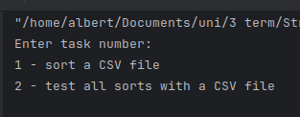

При запуске программы вы увидите небольшое меню:

1 – отсортировать CSV файл и записать результат в указанную директорию.

2 – Протестировать все функции сортировки на время по указанному CSV файлу.

**Оценки сложности алгоритмов**

1. **Сортировка выбором:** выбор элемента методом линейного поиска требует прохождения по всему массиву, что имеет сложность $O(n)$. Далее найденный элемент вставляется в нужную позицию за константное время $O(1)$. Эти две операции производятся для каждого элемента, поэтому итоговая сложность алгоритма: $O\left(n^{2}\right)$.
2. **Пузырьковая сортировка:** этот алгоритм включает в себя два вложенных друг в друга цикла, количество итераций которых линейно растёт с количеством элементов массива, поэтому итоговая сложность алгоритма: $O\left(n^{2}\right)$
3. **Сортировка вставками:** для каждого из элемента массива производится вставка в нужную позицию, которая имеет сложность $O(n)$, итоговая сложность алгоритма: $O\left(n^{2}\right)$.
4. **Сортировка слиянием:** делит массив на две равные части и сортирует их, после чего сливает обратно. Слияние двух отсортированных массивов имеет сложность $O(n)$, а производиться оно будет $log_{2}\left(n\right)$ раз (поскольку массив делится в 2 раза). Итоговая сложность: $O(n⋅\log\left(n\right))$.
5. **Пирамидальная сортировка:** построение первоначальной максимальной кучи имеет сложность $O(n⋅log(\left.n\right))$, далее n раз происходит перестановка и возврат максимальной кучи со сложностью $O(log(n))$. Итоговая сложность алгоритма: $O(n⋅log(n))$.
6. **Быстрая сортировка:** разделение массива на 2 части имеет сложность $O\left(n\right)$. Таких разделений в среднем $\log_{2}\left(n\right)$ раз. Итоговая сложность алгоритма: $O(n⋅log(n))$.

**Результаты тестов**

Тесты проводились на CSV файлах people-100.csv, people-10000.csv и people-100000.csv. Вы можете найти их в репозитории проекта. Информация о ПО и оборудовании:

* Компилятор: LLVM
* Флаг оптимизации: –O3
* Процессор: AMD Ryzen 4700U
* ОС: Fedora Linux 38

Время, затраченное на сортировку

|  |  |  |  |
| --- | --- | --- | --- |
| Алгоритм сортировки | Количество записей | | |
| 100 | 10000 | 100000 |
| Сортировка выбором | 0.000234951 с | 0.794204 с | 160.005 с |
| Пузырьковая сортировка | 0.00164801 с | 8.40049 с | 721.168 с |
| Сортировка вставками | 0.000549454 с | 2.77752 с | 624.194 с |
| Сортировка слиянием | 0.000508176 с | 0.0589581 с | 1.0649 с |
| Пирамидальная сортировка | 0.000156181 с | 0.0101833 с | 0.177641 с |
| Быстрая сортировка | 0.000324629 с | 0.0205406 с | 0.298199 с |

**Диаграмма**

Диаграмма затраченного времени на сортировку в логарифмической шкале.

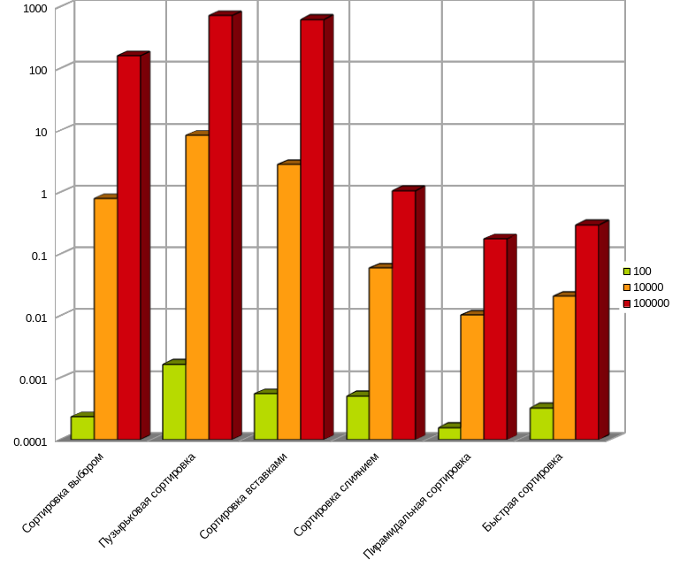

**Вывод**

Я изучил различные алгоритмы сортировки. Для моих данных и моего способа хранения наиболее быстрым алгоритмом оказался алгоритм пирамидальной сортировки. Это связано с тем, что перестановка двух записей при моём способе хранения это довольно дорогая операция, а пирамидальная сортировка совершает меньше всего перестановок. Так же, возможно, сыграли роль оптимизации LLVM, так как действительно сильно пирамидальная сортировка оторвалась от быстрой сортировки и сортировки слиянием только после компиляции в Release режиме с флагом оптимизации -O3.